





- الجبر:الأعداد النسبية

- الاعداد النسبية

- يسمى العدد الذي يمكن كتابتة على صورة كسر عدداً نسبياً. أ،ب عددان صحيحان ،

**أ**

**ب**

ب لا يساوي 0

**الأعداد النسبية**

1,44444 0,8

**1**

**2**

**5**

**2**

**3**

5,2

- يمكن كتابة أي عدد نسبي على صورة كسر عشري نته أو دوري .فالكسر العشري 0,625 يسمى كسرا عشريا منتهيا،لان عملية القسمة انتهت وكان باقي القسمة صفر.

- اذا لم تنتهي عملية القسمة وتكون نمطا من الأرقام يتكرر بصورة دورية فإن هذا العدد يسمى كسرا عشريا دوريا.وبدلا من كتابة ثلاث نقاط في نهاية الكسر العشري للدلالة على انه غير منته يتم استعمال شرطة أفقية تكتب فوق الرقم أو مجموعة الأرقام المتكررة.

0,3=0,333

- مقارنة الأعداد النسبية وترتيبها

- أقارن بين الأعداد النسبية وأرتبها

- ضرب الأعداد النسبية

- عند ضرب الأعداد النسبية اضرب البسوط بعضها في بعض ، واضرب المقامات في بعض.

- يقصد بتحليل وحدات القياس كتابة وحدات القياس عند إجراء الحسابات وحذف الوحدات المتشابهة في البسط والمقام لإيجاد وحدة قياس الناتج.

- قسمة الأعداد النسبية

- إذا كان ناتج ضرب عددين يساوي 1 فإن كلا منهما يسمى نظيرا ضربيا أو مقلوبا للعدد الآخر

- ناتج ضرب العدد في نظيرة الضربي يساوي 1

أ ، ب لا تساوي صفر

أ

ب

ب

أ

×

=1

- لقسمة عدد نسبي على آخر اضرب في النظير الضربي للمقسوم علية.

حيث ب،ج،د لا تساوي0

أ

ب

ج

د

÷

=

أ

ب

ج

د

×

- جمع الأعداد النسبية ذات المقامات المتشابهة وطرحها

- لجمع أعداد نسبية ذات مقامات متشابهة ، اجمع أو اطرح البسوط ، واكتب الناتج فوق المقام نفسه.

أ

ج

ب

ج

+

-

=

أ+ ب

ج

أ- ب

ج

أو

ج لا يساوي صفر

- جمع الأعداد النسبية ذات المقامات المختلفة وطرحها

- لجمع أو طرح عددين نسبيين لهما مقامان مختلفان ، أعد كتابتهما من خلال تحليل مقاميهما إلى العوامل الأولية ، وأوجد مضاعفهما المشترك الاصغر ثم أوجد ناتج الجمع أو الطرح، كما في الأعداد النسبية ذات المقامات المتشابهة.

- استراتيجية حل المسألة.

- القوى والأسس

- يعبر عن ناتج ضرب عوامل متكررة بالقوى ، وهذا يعني استعمال الأس والأساس.

2×2×2×2=2 4

**4 عوامل مشتركة**

**الأساس:العامل المشترك**

**الأس:يبين عدد المرات التي استعمل فيها الأساس بوصفه عاملاً**

- أي عدد غير الصفر مرفوع للأس صفر يساوي 1

- أي عدد غير الصفر مرفوع للأس السالب ن هو النظير الضربي للعدد نفسه مرفوعا للأس ن.

- الصيغة العلمية

- الصيغة العلمية: طريقة مختصرة لكتابة الأعداد التي قيمتها المطلقة كبيرة جدا أو صغيرة جدا

- تحويل الصيغة القياسية للصيغة العلمية

* إذا ضرب العدد في إحدى القوى الموجبة للعدد 10 فإن الفاصلة العشرية تتحرك إلى اليمين.
* إذا ضرب العدد في إحدى القوى السالبة للعدد 10 فإن الفاصلة العشرية تتحرك إلى اليسار.
* عدد المنازل التي تتحرك فيها الفاصلة العشرية هي القيمة المطلقة للأس.

- تحويل الصيغة العلمية للصيغة القياسية

1- حرك الفاصلة العشرية ليكون موقعها عن يمين أول منزلة غير صفرية من اليسار

2- عد المنازل التي حركت فيها الفاصلة العشرية

3- أوجد قوة العدد 10 فإذا كانت القيمة المطلقة للعدد الأصلي بين الصفر والواحد فإن الأس يكون سالباً ، وبغير ذلك يكون الأس موجبا.

- الأعداد الحقيقية ونظرية فيثاغورس

- الجذور التربيعية

- تدعى الأعداد1،4،9،16،25 مربعات كاملة لأنها مربعات أعداد صحيحة إن تربيع العدد وإيجاد الجذر التربيعي له عمليتان متعاكستان ، والجذر التربيعي لعدد ما هو أحد عامليه المتساويين،ويطلق على الرمز إشاره الجذر ، ويستعمل للدلالة على الجذر التربيعي الموجب.وكل عدد موجب له جذران تربيعيان سالب وموجب.

- تقدير الجذور التربيعية

- أقدر الجذور التربيعية

- استراتيجية حل المسألة.

- الأعداد الحقيقية

- العدد غير نسبي عدد لا يمكن كتابتة على صورة الكسر حيث أ،ب عددان صحيحان ،

- تشكل مجموعتا الأعداد النسبية والأعداد غير النسبية معاً مجموعة الأعداد الحقيقية

**الأعداد**

**غير النسبية**

**الأعداد النسبية**

**الأعداد الحقيقية**

- الخصائص التي تتحقق للأعداد الكلية والصحيحة والنسبية ، تتحقق أيضا للأعداد الحقيقية

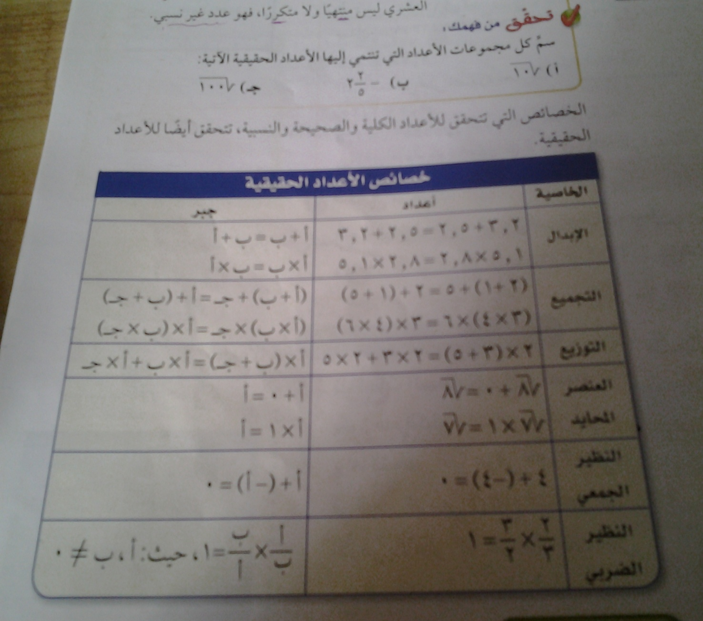

- نظيرية فيتاغورس

- تصف نظرية فيتاغورس العلاقة بين طولي الساقين والوتر في أي مثلث قائم الزاوية.

- التعبير اللفظي: في المثلث القائم الزاوية : مربع طول الوتر يساوي مجموع مربعي طولي ساقية

**أ**

**جـ**

**ب**

الرموز جـ2 = أ2 + ب 2

- كما أن عكس نظرية فيتاغورس صحيح أيضاً

- عكس نظرية فيتاغورس: إذا كانت أطوال أضلاع المثلث هي أ ، ب ، جـ وحدة بحيث إن :

جـ2 = أ2 + ب2 فإن المثلث يكون قائم الزاوية.

- تطبيقات على نظرية فيتاغورس.

- هندسة:الأبعاد في المستوى الإحداثي

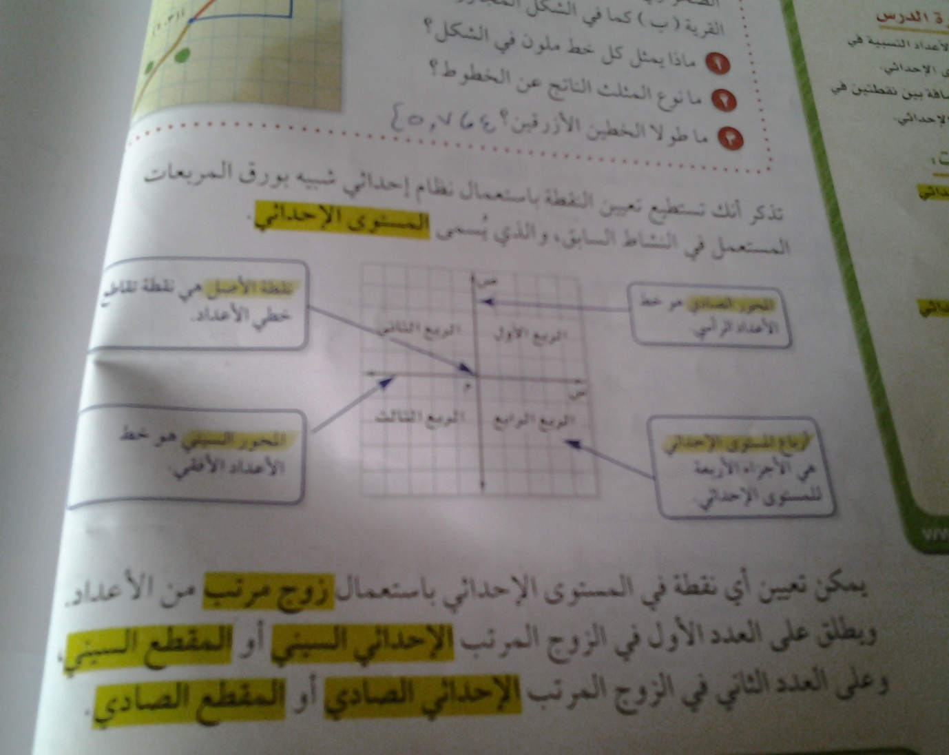

- التناسب والتشابهة

- العلاقات المتناسبة وغير المتناسبة

- إذ كانت الكميتان متناسبتين فإن النسبة بينهما ثابتة أما في العلاقات التي تكون فيها النسبة غير ثابتة فيقال:إن الكميتين غير متناسبتين.

- معدل التغير

- معدل التغير:: هو معدل يصف كيف تتغير كمية مافي علاقتها بكمية أخرى.

- المعدل الثابت للتغير

- تسمى العلاقة التي تمثل بيانا بخط مستقيم علاقة خطية.

- بما أن معدل التغير بين أي نقطتين ثابت ، لذا فالعلاقة الخطية لها معدل ثابت للتغير.

- العلاقة الخطية المتناسبة

إذا كان أ ،ب كميتين فإن العلاقة بينهما تكون خطية متناسبة إذا كانت النسبة بينهما ثابتة ، ومعدل التغير ثابتاً = ثابت ، = ثابت

- حل التناسب

- التناسب معادلة تبين أن نسبتين أو معدلين متكافئان

= حيث ب و د 0

- تسمى نواتج الضرب أد ، ب جـ بنواتج الضرب التبادلي للتناسب،وهي متساوية في أي تناسب. ويمكن استعمال الضرب التبادلي في حل تناسب أحد أطرافه غير معروف..

- يمكن استعمال نسبة ثابتة لكتابة معادلة تعبر عن العلاقة بين كميتين متناسبتين ، وتسمى النسبة الثابتة في هذه الحالة ثابت التناسب.

- استراتيجية حل المسألة

- تشابه المضلعات

- يتكون المضلع من مجموعة من القطع المستقيمة في مستوى متقاطعة في نهايتها ، بحيث تكون شكلا مغلقا وتسمى المضلعات التي لها الشكل نفسة مضلعات متشابهة.

- تسمى الأجزاء المتقابلة في الأشكال المتشابهة أجزاء متناظرة.

- المضلعات المتشابهة

إذا تشابه مضلعان فإن

* زواياهما المتناظرة متطابقة،أي أن لهما القياس نفسه
* أطوال أضلاعهما المتناظرة متناسبة.

أ ب جـ د هـ و

ب

أ

جـ

هـ

و

د

أ ب

د هـ

=

ب جـ

هـ و

د هـ

جـ أ

و د

د هـ

=

*- تسمى النسبة بين طولي الضلعين المتناظرين في المضلعين المتشابهين عامل المقياس ، ويمكن استعمالها في إيجاد القياسات الناقصة في أشكال متشابهة.*

*- النسب بين الأشكال المتشابهة*

*إذا تشابه شكلان وكان عامل المقياس بينهما*

*يساوي فإن النسبة بين محيطهما تساوي*

*- التكبير والتصغير*

*- تسمى الصورة الناتجة عن تكبير شكل معطى أو تصغيره تمدداً،والصورة الناتجة عن التمدد تشبه الصورة الاصلية،وهذا يعني أن الأبعاد المتناظرة فيها متناسبة،ويشير مركز التمدد إلى النقطة الثابتة التي تستعمل في القياس عند تعديل قياسات الشكل.*

*- القياس غيرالمباشر*

*- يساعد القياس غير المباشر على استعمال التناسب في المضلعات المتشابهة لإيجاد الأطوال أو المسافات التي يصعب قياسها بصورة مباشرة ، ويسمى هذا النمط من القياس القياس غير المباشر.*

*والذي سماه طاليس تقديرالظل فقد قاس طوله وطول ظله وقارنه بطول ظل الهرم.*

**طول ظل طاليس**

**طول ظل الهرم**

**طول طاليس**

**طول الهرم**

**=**

- النسبة المئوية

- إيجاد النسب المئوية ذهنياً.

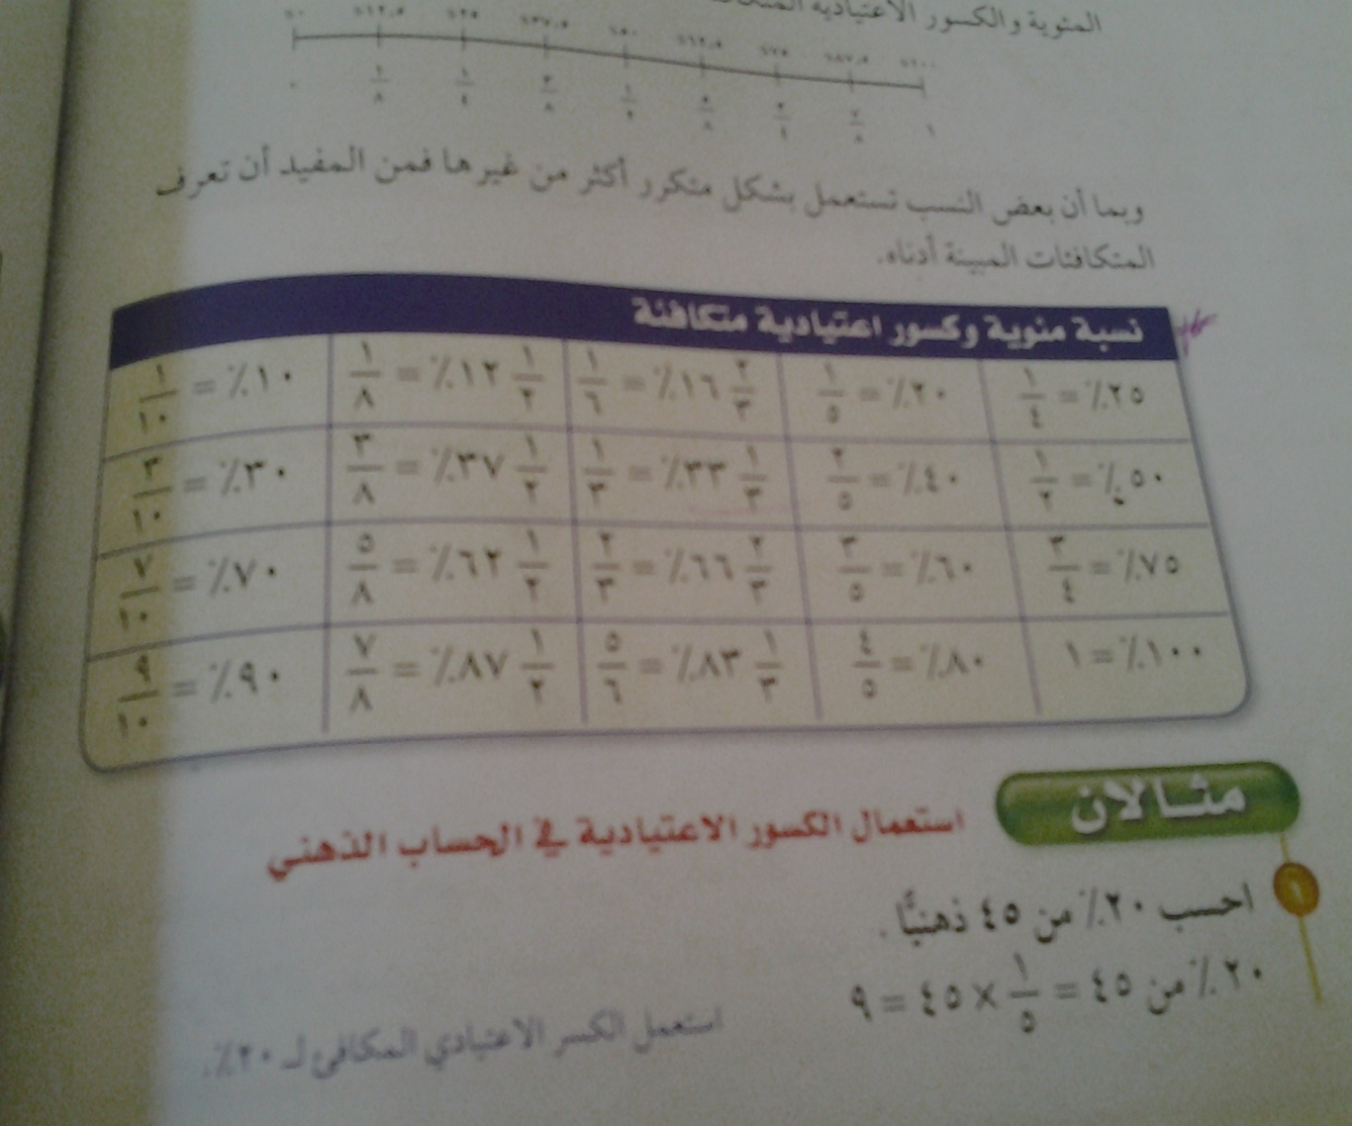

- النسبة المئوية والتقدير.

- الأعداد المتناغمة : عددان يسهل قسمتهما ذهنياً.

- استراتيجية حل المسألة.

- الجبر: المعادلة المئوية.

-المعادلة المئوية: صيغة مكافئة للتناسب المئوي ، يتم فيها عن النسبة المئوية على صورة كسر عشري

الجــــــــزء

الــــــكـــــــــل

**= النسبة المئوية**

الجزء = النسبة المئوية × الكل

- التغير المئوي

- التغير المئوي: هو نسبة تقارن مقدار التغير في كمية ما بالكمية الأصلية.

مقدار التغير

الكمية الأصلية

التغير المئوي =

- لإيجاد التغير المئوي

1. اطرح لإيجاد مقدار التغير.
2. اكتب النسبة على صورة كسر عشري.

**مقدار التغير**

**الكمية الأصلية**

1. اكتب الكسر العشري على صورة نسبة مئوية.

- إذا كانت الكمية الجديدة أكبر من الكمية الأصلية فإن التغير المئوي يسمى الزيادة المئوية.وإذا كانت الكمية الجديدة أصغر من الكمية الأصلية فإن التغير المئوي يسمى النقصان المئوي.

- الهندسة والاستدلال المكاني

- علاقات الزوايا والمستقيمات

- أزواج الزوايا الخاصة

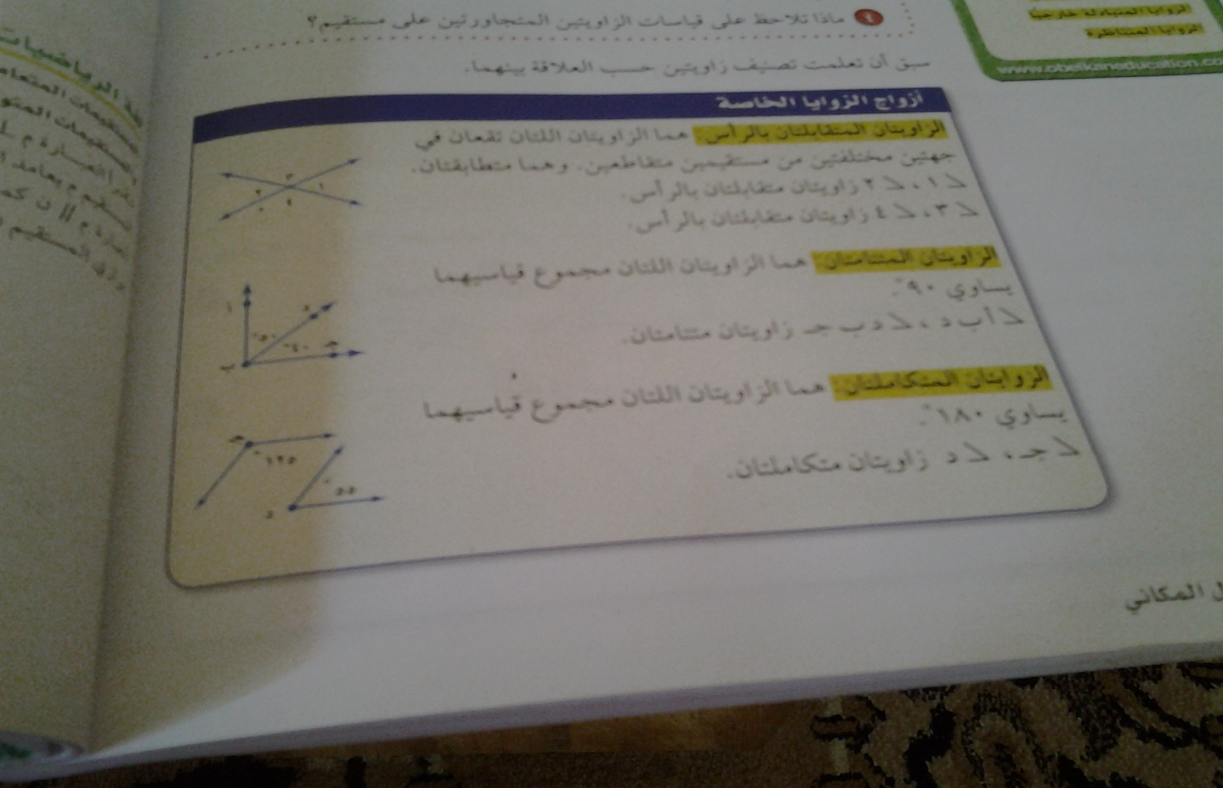

- يسمى المستقيمان اللذان يتقاطعان بزاوية قائمة مستقيمين متعامدين.ويسمى المستقيمان الواقعان في المستوى نفسه ولا يتقاطعان أبدا مستقيمين متوازيين.

- يسمى المستقيم الذي يقطع مستقيمين أو أكثر قاطعا وتتكون من ذلك ثماني زوايا لها أسماء خاصة ، فالزوايا الأربع التي تقع بين المستقيمين تسمى زوايا داخلية. والتي تقع خارج المستقيمين تسمى زوايا خارجية.

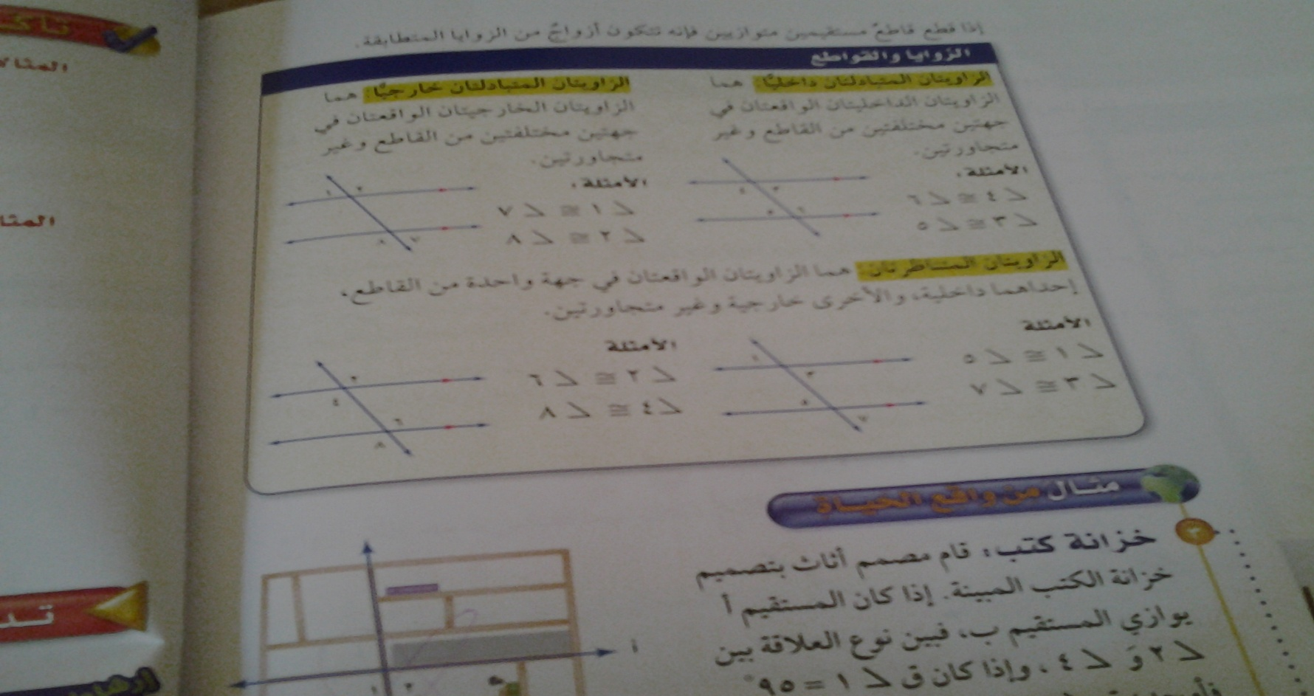

- استراتيجية حل المسألة

- المضلعات والزوايا

- الزاوية الداخلية: هي الزاوية المحصورة بين ضلعين متجاورتين في مضلع وتقع داخلة.

- مجموع قياسات الزوايا الداخلية (جـ) لمضلع هو ( ن – 2) × 180 ، حيث ن تمثل عدد الأضلاع

جـ = ( ن – 2) × 180

- المضلع المتطابق الأضلاع (جميع أضلاعه متطابقة) المتطابق الزوايا (الذي جميع زواياه متطابقة) يسمى مضلعا منتظما.

- تطابق المضلعات

- تسمى المضلعات التي لها نفس القياس والشكل المضلعات المتطابقة.

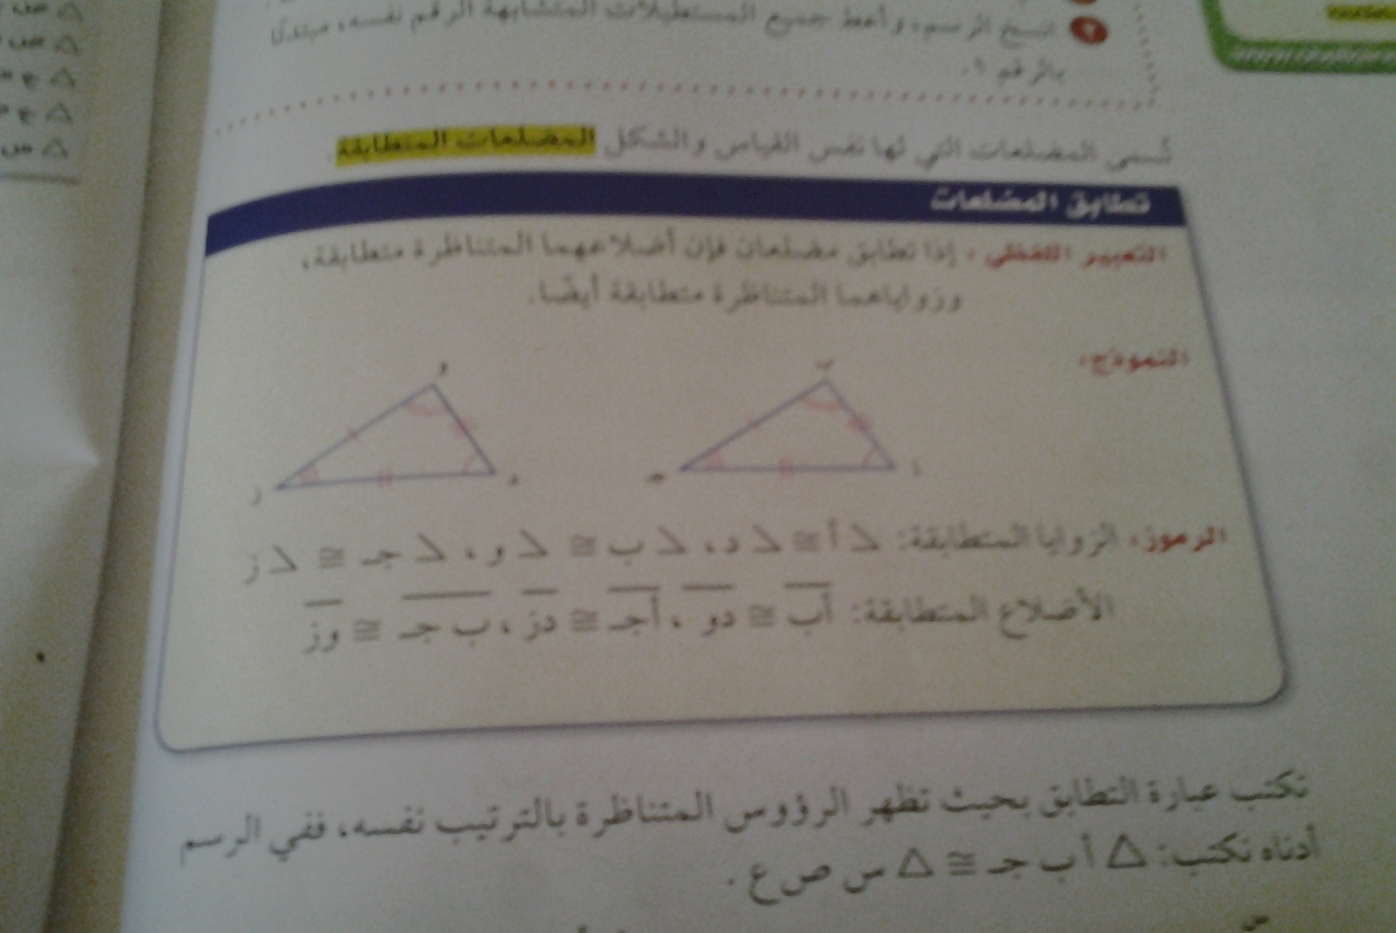

- استقصاء تطابق المثلثات

- التماثل

- يقال إن الشكل متماثل حول محور إذا أمكن طيه فوق مستقيم ، ونتج عن ذلك نصفان متطابقان ، ويسمى خط الطي في هذه الحالة محور التماثل.

- الشكل الذي له تماثل دوراني حول نقطة هو الذي يمكن تدويره حول هذه النقطة بزاوية أقل من 360 ، ليصبح كما في وضعة الأصلي تماما.ويسمى قياس الزاوية التي تم تدوير الشكل بها زاوية الدوران.لبعض الاشكال زاوية دوران واحدة ، بينما لأشكال أخرى عدة زوايا دوران مثل الخماسي المنتظم.

- الانعكاس

- صورة المرآة التي تتكون بقلب الشكل فوق مستقيم تسمى انعاكسا ويسمى هذا المستقيم محور الانعكاس.ويعتبر الانعكاس أحد أنواع التحويلات الهندسية والتحويل الهندسي هو عملية نقل شكل إلى اخر ،والصورة في الرياضيات هي حالة الشكل بعد إجراء التحويل علية، وتكتب صورة الحرف أ على الشكل أ/ وتقرأ " أ شرطة"

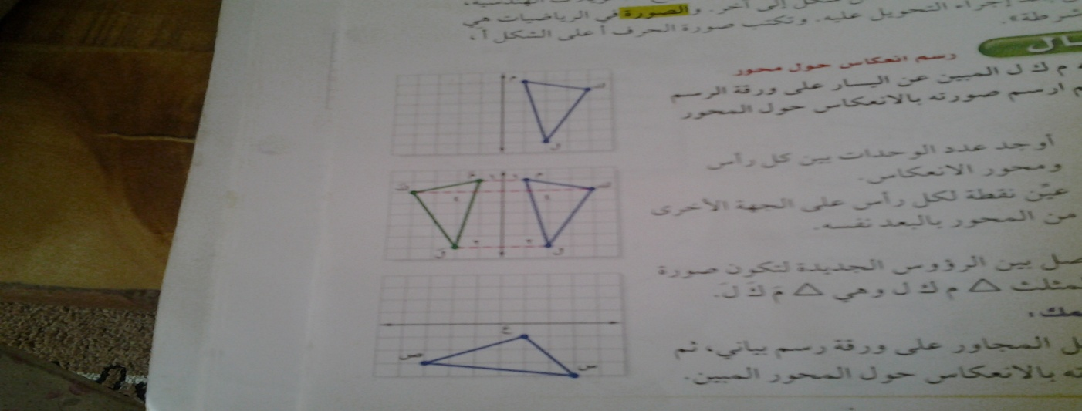

- الانسحاب هو انتقال الشكل من موقع إلى آخر دون تدويره.

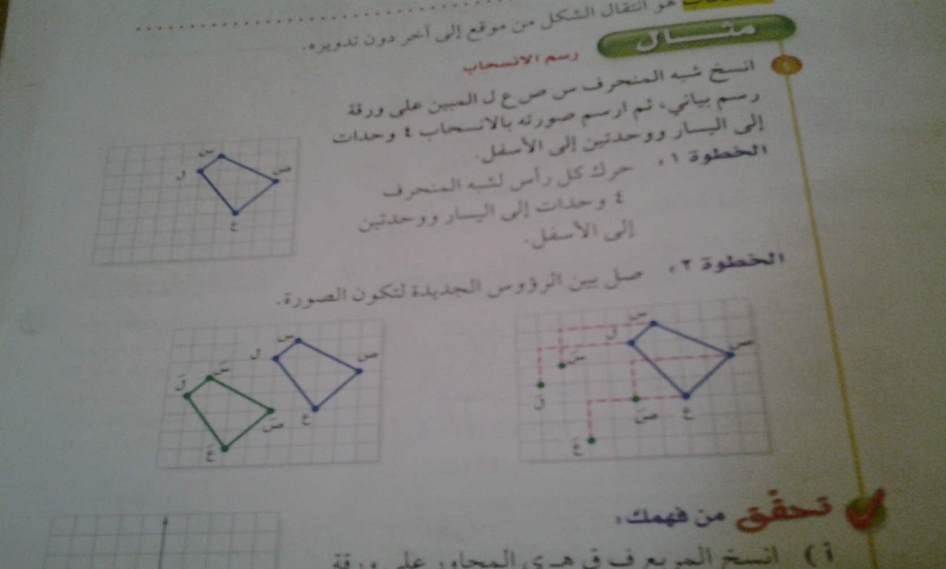

- القياس: المساحة والحجم

- محيط الدائرة ومساحتها

- الدائرة: مجموعة نقاط المستوى تبعد المسافة نفسها عن نقطة ثابتة فيه تسمى المركز.كما تسمى القطعة المستقيمة من المركز إلى أي نقطة من نقاط الدائرة نصف القطر.

- الوتر :أي قطعة مستقيمة تصل بين نقطتين من نقاط الدائرة.أما القطر:فهو وتر يمر بمركز الدائرة ، وهو أطول وتر فيها.وتسمى المسافة حول الدائرة المحيط.

**المحيط "مح"**

**المركز**

**القطر"ق"**

نصف القطر "نق"

- محيط الدائرة "مح" يساوي حاصل ضرب ط في القطر "ق" أو حاصل ضرب 2 في ط في نصف القطر "نق"

مح = ط ق أو مح= 2ط نق.

- مساحة الدائرة م تساوي حاصل ضرب ط في مربع نصف القطر (نق).

م= ط نق2

- الزاوية المركزية: هي الزاوية التي تقطع الدائرة في نقطتين ورأسها في مركز الدائرة وتقسم الدائرة إلى جزأين يسمى منهما قوساً.

- القوس الأصغر: قياسة أقل من 180

- القوس الأكبر:قياسة أكبر من 180

- قياس نصف الدائرة يساوي 180

- الزاوية المحيطية: هي الزاوية التي يقع رأسها على الدائرة وضلعها وتران فيها.

- إستراتيجية حل المسألة

- مساحة الأشكال غير المنتظمة

- أقدر مساحة شكل غير منتظم

- يتكون الشكل المركب من شكلين بسيطين أو أكثر.

- قوانين المساحة

|  |  |  |
| --- | --- | --- |
| **الشكل** | **التعبير اللفظي** | **بالرموز** |
| **متوازي الأضلاع** | **حاصل ضرب القاعدة في الارتفاع** | **م = ق ع** |
| **المثلث** | **نصف حاصل ضرب قاعدته في ارتفاعه** | **م = ق ع** |
| **شبه المنحرف** | **نصف ضرب الارتفاع في مجموع القاعدتين** | **م= ع (ق1 +ق2 )** |
| **الدائرة** | **ضرب ط في مربع نصف القطر** | **م = ط نق2** |

- الأشكال الثلاثية الأبعاد

- متعدد الأسطح : مجسم له أسطح مستوية عبارة عن مضلعات ، ومن المفردات المتعلقة بالمجسمات :الحرف ، الوجة ، الراس ، القطر

- المستقيمان المتخالفين : مستقيمان لا يتقاطعان ولا يقعان في المستوى نفسه.

- المنشور: مجسم له وجهان متوازيان ومتطابقان يسميان القاعدتين.

- الهرم مجسم قاعدتة الوحيدة مضلع وأوجهه مثلثات.

- حجم المنشور والأسطوانة

- الحجم هو قياس الحيز الذي يشغله الجسم في الفضاء.

- حجم المنشور:هو ناتج ضرب مساحة القاعدة (م) بالارتفاع (ع) ح = م ع

- الأسطوانة: مجسم قاعدتاه دائرتان متطابقتان ومتوازيتان متصلتان معا بجانب منحن. ويمكن استعمال الصيغة ح = م × ع لإيجاد حجم أسطوانة، والقاعدة هي دائرة

- حجم الأسطوانة: ناتج ضرب مساحة القاعدة (م) بالارتفاع(ع) ح=م ع

- تسمى الأجسام المكونة من أكثر من نوع من المجسمات مجسمات مركبة.

- حجم الهرم والمخروط

- حجم الهرم (ح) يساوي ثلث ناتج ضرب مساحة القاعدة (م) بالارتفاع (ع)

ح = م ع

- المخروط شكل ثلاثي الأبعاد له قاعدة دائرية ، وسطح منحن يصل القاعدة بالرأس.وعلاقة حجم المخروط بحجم الأسطوانة كعلاقة حجم الهرم بحجم المنشور.

- حجم المخروط (ح) الذي نصف قاعدته نق يساوي ثلث ناتج ضرب مساحة القاعدة (م) بالارتفاع (ع)

ح = م ع أو ح = ط نق2 ع

- مساحة سطح المنشور والأسطوانة

- المساحة الجانبية (جـ) لسطح منشور تساوي حاصل ضرب محيط القاعدة (مح) في الارتفاع(ع).

جـ = مح ع

- المساحة الكلية لسطح المنشور

- المساحة الكلية (ك) لسطح منشور هي مجموع المساحة الجانبية ومساحة القاعدتين.

ك = جـ + 2م أو ك = مح ع +2م

- المساحة الجانبية (جـ) لسطح أسطوانة ارتفاعها (ع) ونصف قطر قاعدتها (نق) هي حاصل ضرب محيط القاعدة ((مح) في الارتفاع(ع)

جـ = مح ع أو جـ = 2ط نق ع

- المساحة الكلية (ك) لسطح أسطوانة ارتفاعها ع ونصف قطر قاعدتها نق هي مجموع المساحة الجانبية ومساحة القاعدتين.

ك =جـ + 2 ط نق2... ك = 2ط نق ع + 2 ط نق2

- مساحة سطح الهرم

- الهرم المنتظم هرم قاعدته مضلع منتظم،وأوجهه الجانبية مثلثات متطابقة وكل مها متطابق الساقين. وتلتقي هذه المثلثات عند أعلى الهرم في نقطة تسمى رأس الهرم ، ويسمى ارتفاع كل وجه جانبي منها الارتفاع المائل.

-المساحة الجانبية (جـ) لسطح الهرم المنتظم هي نصف محيط القاعدة (مح) مضروبا في الارتفاع المائل (ل)

جـ = مح ل

- المساحة الكلية (ك) لسطح الهرم المنتظم هي مجموع المساحة الجانبية(جـ) ومساحة القاعدة (م)

ك = جـ + م أو ك = مح ل + م

- الجبر: المعادلات والمتباينات

- تبسيط العبارات الجبرية

- تسمى العبارتان 2(س+3) ، 2س + 6 عبارتين متكافئتين ، لأنه مهما كانت س فالعبارتان لهما القيمة نفسها.

- تجزئ إشارتا الجمع والطرح العبارة الجبرية إلى أجزاء يسمى كل منها حدا ، ويسمى العامل العددي لحد يشمل على متغير معامل المتغير.

- تشتمل الحدود المتشابهة على المتغيرات نفسها بالقوى نفسها.

- ويسمى الحد الذي لا يشمل على متغير ثابتا والحدود الثابتة متشابهة.

- تكون العبارة الجبرية في ابسط صورة إذا لم تتضمن حدودا متشابهة أو أقواسا.

- يمكن استعمال خاصية التوزيع لتجميع الحدود المتشابهة وهو ما يسمى بتبسيط العبارة.

- حل معادلات ذات خطوتين

- تحتوي المعادلة ذات الخطوتين على عمليتين

- كتابة معادلات ذات خطوتين

- حل معادلات تتضمن متغيرات في طرفيها

- إستراتيجية حل المسألة

- المتباينات

- تسمى الجملة الرياضية التي تشمل على أحد الرمزين : أكبر > أو أصغر < متباينة. وعند استعمالها للمقارنة بين متغير وعدد فإنها تصف مدى من القيم.

- يستعمل الرمزان ليجمعا بين الاشارتين < و >مع اشارة المساواة =

- حل المتباينات

- عند جمع أو طرح العدد نفسة لطرفي متباينة فإنها تبقى صحيحة لأي 3 أعداد أ ، ب ، جـ

* إذا كان أ > ب

فإن أ+جـ > ب + جـ أ- جـ> ب - جـ

* إذا كان أ < ب

فإن أ+جـ < ب + جـ أ- جـ < ب - جـ

- خصائص المتباينة (الضرب والقسمة)

- عند ضرب أو قسمة طرفي متباينة في عدد موجب فإنها تبقى صحيحة

لأي ثلاثة أعداد أ ، ب ، جـ حيث جـ > 0

* إذا كان أ > ب فإن أجـ > ب جـ ، >
* إذا كان أ < ب فإن أجـ < ب جـ ، <

- خصائص ضرب أو قسمة متباينة بعدد سالب فإن إشارة المتباينة تتغير حتى تبقى صحيحة.

لأي ثلاثة أعداد أ ، ب ، جـ حيث جـ < 0

* إذا كان أ > ب فإن أجـ < ب جـ ، <
* إذا كان أ < ب فإن أجـ > ب جـ ، >

- المتتابعات

- المتتابعة:مجموعة مرتبة من الأعداد يسمى كل عدد فيها حدا.

- المتتابعة الحسابية : هي متتابعة يكون الفرق بين أحد حدين متتالين فيها ثابتاً.

- الدوال

- تسمى مجموعة قيم المدخلات بالمجال ، ومجموعة قيم المخرجات بالمدى.ويمكن تنظيم المدخلات والقاعدة والمخرجات في جدول الدالة.

- تمثيل الدوال الخطية

- تسمى المعادلة التي تمثل حلولها بيانيا بخط مستقيم دالة خطية.

- ميل المستقيم

- الميل:نسبة الارتفاع (التغير الرأسي) إلى المسافة الأفقية(التغير الأفقي)

**التغير الرأسي**

**الميل =**

**التغير الأفقي**

- صيغة الميل

الميل م للمستقيم المار بالنقطتين (س1،ص1)،(س2،ص2) هو النسبة في فرق الإحداثيين الصاديين إلى فرق الإحداثيين السينيين المناظرين.

**ص2 - ص1**

**م = حيث س2  س1**

**س2 - س1**

**س**

**ص**

**(س1،ص2)**

**(س1،ص1)**

- التغير الطردي

- عندما تكون النسبة بين كميتين متغيرتين ثابتة فإن العلاقة بينهما تسمى تغيراً طردياً.وتسمى النسبة الثابتة ثابت التغير.

- التغير الطردي

هو علاقة تكون فيها نسبة ص إلى س ثابتة (ك) ويعبر عن ذلك بأن ص تتغير طرديا مع س

**ص**

**ك = أو ص = ك س ، حيث ك 0**

**س**

- استراتيجية حل المسألة.

- ضرب وحيدات الحد

- وحيدة الحد:هي عدد أو متغير ،أو ضرب عدد في متغير واحد أو عدة متغيرات، وتستعمل الأسس عادة لتبين الضرب المتكرر

- لضرب قوى لها الأساس نفسة اجمع أسسها

أ م × أن = أ م+ن

- قسمة وحيدات الحد

- عند قسمة قوى لها الأساس نفسه ، اطرح أسسها

**أم**

= أم-ن ، حيث أ 0

**أن**

- قوى وحيدات الحد

- قوة القوة: لايجاد قوة القوة اضرب الأسين

(أم)ن = م م ن

- قوة الضرب : لإيجاد قوة الضرب ،أوجد قوة كل عامل واضرب الأ/عداد في القوى ( أ ب )م = أمبم

- الاحصاء

- استراتيجية حل المسألة.

- المدرجات التكرارية

- المدرجات التكرارية:تمثل بياني يعرض البيانات العددية منظمة في فئات متساوية.

- لإنشاء المدرج التكراري اتبع الخطوات الاتية

* ارسم المحورين الأفقي والرأسي وسمهما واكتب العنوان.
* قسم المحور الأفقي حسب الفئات في الجدول التكراري.
* ارسم عموداً لكل فئة بحيث يساوي ارتفاعه التكرار المقابل.

- القطاعات الدائرية

تستعمل القطاعات الدائرية لمقارنة أجزاء من البيانات بمجموعة البيانات كلها ، حيث تمثل الدائرة جميع البيانات.

- معمل الجداول الإلكترونية

- مقاييس النزعة المركزية والمدى

- مقاييس النزعة المركزية:هي الأعداد التي تصف مركز تجمع من البيانات وأكثر هذه المقاييس شيوعاً المتوسط الحسابي والوسيط والمنوال ويستعمل المدى أيضا لوصف مجموعة البيانات

|  |  |
| --- | --- |
| مقاييس النزعة المركزية والمدى | |
| المقياس | التعريف |
| المتوسط الحسابي | مجموع القيم مقسوماً على عددها. |
| الوسيط | القيمة المتوسطة التي تتوسط مجموعة بيانات مرتبة ترتباً تصاعدياً أو هو متوسط العددين المتوسطين في مجموعة البيانات. |
| المنوال | القيمة الأكثر تكراراً أو شيوعاً بين القيم. |
| المدى | الفرق بين القيمتين العظمى والصغرى للبيانات |

- **استعمال المتوسط والوسيط والمنوال**

|  |  |
| --- | --- |
| **المقياس** | **أكثر فائدة عندما** |
| **المتوسط الحسابي** | لا تحتوي مجموعة البيانات قيما متطرفة. |
| **الوسيط** | * تحتوي مجموعة البيانات قيما متطرفة. * لا توجد فجوات كبيرة في منتصف البيانات. |
| **المنوال** | تحتوي مجموعة البيانات قيما متساوية. |

**- معمل الجداول الإلكترونية**

**المتوسط والوسيط والمنوال**

**- مقاييس التشتت**

- تستعمل مقاييس التشتت لوصف مدى انتشار البيانات حول القيم المتوسطة،وقد استعمل المدى لوصف انتشار البيانات، وبذلك يعد المدى أحد مقاييس التشتت.

- الربيعات:قيم تعمل على تقسيم البيانات إلى أربعة أجزاء متساوية وتعد من مقاييس التشتت

- وسيط النصف الأدنى من البيانات يسمى الربيع الأدنى.

- وسيط النصف الأعلى من البيانات يسمى الربيع الأعلى.

- المدى الربيعي: هو مدى نصف البيانات التي تقع في الوسط وهو الفرق بين الربيعين الأعلى والأدنى.

- **التمثيل بالصندوق وطرفية**

- يستعمل التمثيل بالصندوق وطرفية خط الأعداد ليبين انتشار مجموعة من البيانات.

- **رسم الصندوق وطرفية**

1. ارسم خط الأعداد بحيث يتضمن القيمتين العظمى والصغرى للبيانات.
2. حدد القيم الصغرى ، الوسيط ، الربيع الادنى،الربيع الأعلى على خط الأعداد.
3. ارسم الصندوق وطرفية.

**- التمثيل بالساق والورقة**

- ترتب البيانات العددية في التمثيل بالساق والورقة ترتيباً تصاعديا أو تنازلياً ، حيث تشكل الأعداد في المنزلة التي تليها الأوراق.

- يمكن مقارنة مجموعتين من البيانات بالتمثيل المزدوج للساق والورقة.

- اختيار طريقة التمثيل المناسبة

|  |  |
| --- | --- |
| **التمثيل الإحصائي** | |
| **نوع التمثيل** | **يفضل استعماله** |
| **التمثيل بالأعمدة** | عند توضيح عدد القيم لكل صنف من أصناف البيانات |
| **الصندوق وطرفاه** | عند توضيح مقاييس التشتت لمجموعة من البيانات |
| **القطاعات الدائرية** | عند مقارنة جزء من البيانات بالنسبة إلى المجموعة |
| **المدرج التكراري** | عند توضيح تكرار البيانات الموزعة في فئات متساوية |
| **التمثيل بالخطوط** | عند توضيح تغيير البيانات في فتره زمنية معينة |
| **التمثيل بالنقاط** | عند توضيح تكرار كل قيمة من قيم البيانات |
| **الساق والورقة** | عند عرض قيم البيانات بصورة فردية مكثفة |
| **أشكال فن** | عند توضيح ارتباط المفردات بعضها ببعض من خلال مجموعات مترابطة في البيانات |

- الاحتمالات

- عد النواتج

- الناتج: هو أي واحد من الخيارات الممكنة لتجربة ما.

- الحادثة: ناتج واحد أو مجموعة من النواتج.

- تسمى مجموعة النواتج الممكنة بفضاء العينة الذي يساعد على إيجاد العدد الكلي لنواتج الحادث .

- الرسم الشجري هو أحد طرق إيجاد فضاء العينة.

- مبدأ العد الأساسي: إذا كان عدد النواتج الممكنة للحادثأ هي س،وللحادثة ب هي ص،فإن عدد النواتج الممكنة للحادثة أ متبوعة بالحادثة ب هي س × ص

- يطلق على حادثة عشوائية إذا كانت فرص حدوث جميع نواتجها متساوية،وفي هذه الحالة يساوي احتمال الحادثة نسبة عدد نواتج الحادثة إلى العدد الكلي للنواتج.

- احتمال الحوادث المركبة

- الحادثة المركبة تتكون من حادثتين بسيطتين أو أكثر.

- الحوادث المستقلة: لا يؤثر ناتج إحدى الحوادث في الحوادث الأخرى.

- احتمال الحوادث المستقلة: نجد احتمال حادثتين مستقلتين بضرب احتمال الحادثة الأولى في احتمال الحادثة الثانية.

ح ( أ و ب)= ح(أ) × ح (ب)

- إذا تأثر ناتج إحدى الحادثتين بناتج الحادثة الأخرى،فإن الحادثتين تكونان غير مستقلتين.

- احتمال الحوادث غير المستقلة

إذا كانت الحادثتان أ وب غير مستقلتين فإن احتمال حدوثهما معا هو حاصل ضرب احتمال الحادثة أ في احتمال الحادثة ب بعد حصول الحادثة أ

ح ( أ وب ) = ح(أ) × ح (ب بعد أ)

- الاحتمال النظري والاحتمال التجريبي

- تسمى الاحتمالات المبنية على نواتج يتم الحصول عليها ب الاحتمالات التجريبية.

- الاحتمالات المبنية على حقائق وخصائص معرفة فتسمى الاحتمالات النظرية

- استراتيجية حل المسألة.

- استعمال المعاينة في التنبؤ

- اختيار مجموعة صغيرة لإجراء الدراسة عليها تسمى العينة.

- تستعمل العينة لتمثيل مجموعة كبيرة تسمى المجتمع.

- تعطي العينة غير المنحازة نتائج صادقة لتمثيلها المجتمع بدقة.

|  |  |  |
| --- | --- | --- |
| العينات غير المنحازة | | |
| **النوع** | الوصف | مثال |
| **العينة العشوائية البسيطة** | فرص اختيار عناصر أو فردا المجتمع متساوية | يكتب كل طالب اسمه على قصاصة ورقية وتوضع الأسماء في صندوق وتسحب القصاصات دون النظر إليها. |
| **العينة العشوائية الطبقية** | يقسم المجتمع إلى مجموعات متشابهه ،ثم يتم اختيار عينة عشوائية بسيطة من كل مجموعة | يتم اختيار الطلاب عشوائيا من كل مرحلة من مراحل الدراسة. |
| **العينة العشوائية المنتظمة** | يتم اختيار العناصر أو الأفراد بناء على فتره زمنية أو فئة محددة. | يتم اختيار الطالب الذي ترتيبة 20 ومضاعفات الـ20 من القائمة المرتبة أبجديا للطلاب الملتحقين بالمدرسة. |

-

|  |  |  |
| --- | --- | --- |
| **العينات المنحازة** | | |
| **النوع** | **الوصف** | **مثال** |
| **العينة الملائمة** | **تتكون العينة الملائمة من أفراد المجتمع الذين يسهل الوصول إليهم.** | **لتمثيل جميع الطلاب الملتحقين بالمدرسة يتم اختيار أحد فصول المدرسة لإجراء الدراسة.** |
| **العينة التطوعية** | **تتكون العينة التطوعية من أفراد يرغبون في الانضمام إلى العينة** | **يقوم طلاب المدرسة الراغبون في إبداء آرائهم بتعبئة استبانة الدراسة الإحصائية على شبكة المعلومات** |